公开课课纲
kongkongkongkongzhi 控制物料控制

ISO 9001 & ISO 14001 & ISO 45001
三标管理体系标准理解、实施及内审员培训
ISO 9001 & ISO 14001 & ISO 45001
三标管理体系标准理解、实施及内审员培训
培训时间/地点：2023年2月15~18日（星期三 ~ 星期六）/苏 州
2023年3月15~18日（星期三 ~ 星期六）/上 海
2023年4月19~12日（星期三 ~ 星期六）/嘉 兴
2023年5月17~20日（星期三 ~ 星期六）/苏 州
2023年6月26~29日（星期一 ~ 星期四）/上 海
2023年7月12~15日（星期三 ~ 星期六）/嘉 兴
2023年8月21~24日（星期一 ~ 星期四）/苏 州
2023年9月18~21日（星期一 ~ 星期四）/上 海
2023年10月18~21日（星期三 ~ 星期六）/嘉 兴
2023年11月22~25日（星期三 ~ 星期六）/上 海
2023年12月13~16日（星期三 ~ 星期六）/苏 州

收费标准：￥3200/人
- 含授课费、证书费、资料费、午餐费、茶点费、会务费、税费
- 不包含学员往返培训场地的交通费用、住宿费用、早餐及晚餐

课程目标：
通过四天的强化培训，使学员掌握从事第二、三方审核的基本技能，且能够在企业推行质量环境职业健康安全管理体系过程中担当领导角色。
课程内容设计围绕9001（2015版）进行体系管理的概念、重要性、实践操作等开展，并涵盖对14001以及ISO 45001的体系标准、体系管理要求、应审技巧等提炼核心内容进行讲解。
通过本次培训，参训人员在管理思维的基础上对ISO 9001&14001&ISO 45001管理体系标准进一步加深了理解，为公司管理体系有效运行和持续改进提供了有力保障，并为进一步开展管理体系工作奠定了良好的基础，并获得内审员证书。

参训对象：
准备实施和更新ISO 9001：2015版本以及ISO 14001：2015标准、ISO 45001标准的公司质量经理以及环境安全经理、质量环境与职业健康安全管理体系推行小组成员、管理者代表、内部审核员以及从事与质量环境与职业健康安全管理及其相关领域工作的人员。

课程收益：
- 熟悉ISO 9001:2015&ISO 14001:2015& ISO 45001:2018的标准要求
- 理解ISO 9001:2015&ISO 14001:2015& ISO 45001:2018审核及注册过程
- 了解ISO 9001:2015&ISO 14001:2015& ISO 45001:2018审核过程的资料准备、执行和应审技巧
- 掌握内审员应必备的知识和技巧－会编检查表，会审，会记，会开不符合报告
- 审核过程案例及实践操
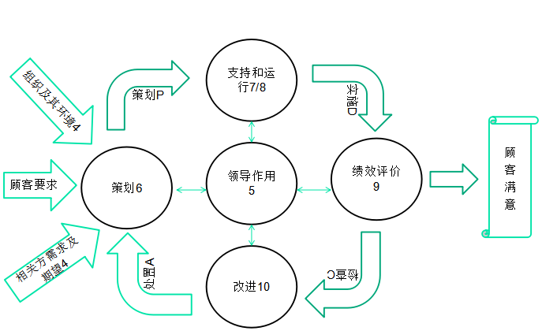

授课形式：

知识讲解、案例分析讨论、角色演练、小组讨论、互动交流、游戏感悟、头脑风暴、强调学员参与。
课程大纲：
时间 | 第一天（ISO 9001标准理解）
09:00-- 10:30 | - 三体系的“基础知识”  - ISO简介  - 修订标准的原因  - 三体系的“管理对象”  - 三体系的终极要求  - 三体系的管理思路  - 质量管理原则
10:30-- 10:45 | 休息
10:45 -- 12:00 | - ISO 9001:2015标准讲解  - 内外部环境分析  - 过程管理方法
12:00-- 13:00 | 午餐
13:00-- 14:30 | - 风险管理  - 知识管理  - 产品和服务设计  - ISO 9001:2015与ISO 9001:2008主要变化汇总  - 改版要求  - 文件修订要求
14:30 -- 14:45 | 休息
14:45- -16:30 | - 标准的术语、定义及条款讲解及实务操作  - 组织所处的环境  - 领导作用及其工作人员的参与  - 管理策划  - 支持  - 运行的策划和控制  - 绩效评价/改进
16:30 | 结束

时间 | 第二天（ISO 14001标准理解）
09:00-- 10:30 | - 八大环境公害  - ISO 14001:2015来由  - 新标准变化  - 相关名词解释
10:30-- 10:45 | 休息
10:45 -- 12:00 | - ISO 14001:2015标准讲解  - 内外部环境分析  - 过程管理方法
12:00-- 13:00 | 午餐
13:00-- 14:30 | - 风险管理  - 知识管理  - 产品和服务设计  - ISO 14001:2015与ISO 14001:2004主要变化汇总  - 改版要求  - 文件修订要求
14:30 -- 14:45 | 休息
14:45- -16:30 | - 环境法律法规及其环保知识介绍  - 典型事故分析
16:30 | 结束
时间 | 第三天（ISO 45001标准理解）
09:00-- 10:30 | - ISO 45001:2018来由  - 新标准变化  - 相关名词解释
10:30-- 10:45 | 休息
10:45 -- 12:00 | - ISO 45001:2018标准讲解  - 内外部环境分析  - 过程管理方法

12:00-- 13:00 | 午餐
13:00-- 14:30 | - 风险管理  - 知识管理  - 产品和服务设计  - ISO 45001:2018与OHSAS 18001:2007主要变化汇总  - 改版要求  - 文件修订要求
14:30 -- 14:45 | 休息
14:45- -16:30 | - 职业健康安全法律法规及其知识介绍  - 典型案例讲解
16:30 | 结束
时间 | 第四天（三体系审核技巧）
09:00-- 10:30 | - 审核概念及原则  - 审核的分类  - 管理体系审核的一般步骤  - 内部审核策划  - 审核方案管理  - 审核实施计划  - 检查表
10:30-- 10:45 | 休息
10:45 -- 12:00 | - 内部审核实施  - 首次会议  - 现场审核  - 现场审核原则  - 审核小窍门  - 现场审核技巧  -问、看、抽样、时间管理  - 审核记录  - 审核组会议  - 末次会议

12:00-- 13:00 | 午餐
13:00-- 14:30 | - 内部审核报告  - 跟踪审核  - 原因分析要点  - 纠正措施要点  - 验证证据  - 内审员  - 案例分析  - 审核实施计划  - 检查表编制  - 审核实施  - 审核记录  - 不符合项描述  - 纠正措施和跟踪验证
14:30 -- 15:00 | 休息
15:00—16:30 | 考试
16:30 | 结束

讲师介绍：
专职讲师。

联系方式：中企联企业培训网
咨询电话：010-62885261 传真：010-62885218
联 系 人：潘宏利 13051501222
电子邮箱：phL568@163.com
网 址：www.zqLpx.com

报名回执

单位名称
发票抬头
公司地址
联系人 |  | 电话 |  |  | 手机
职务 |  | 传真 |  |  | E-mail
参会人数： 人 |  | 参会费用： 元 |  |  | 付款方式：□课前转帐 □现金
酒店预订委托 |  | □是 标双 间 标单 间
参加  学员  名单 | 姓名 | 职务 |  | 手 机 | E-mail

